A-PW8mini导轨式 8路电源管理器
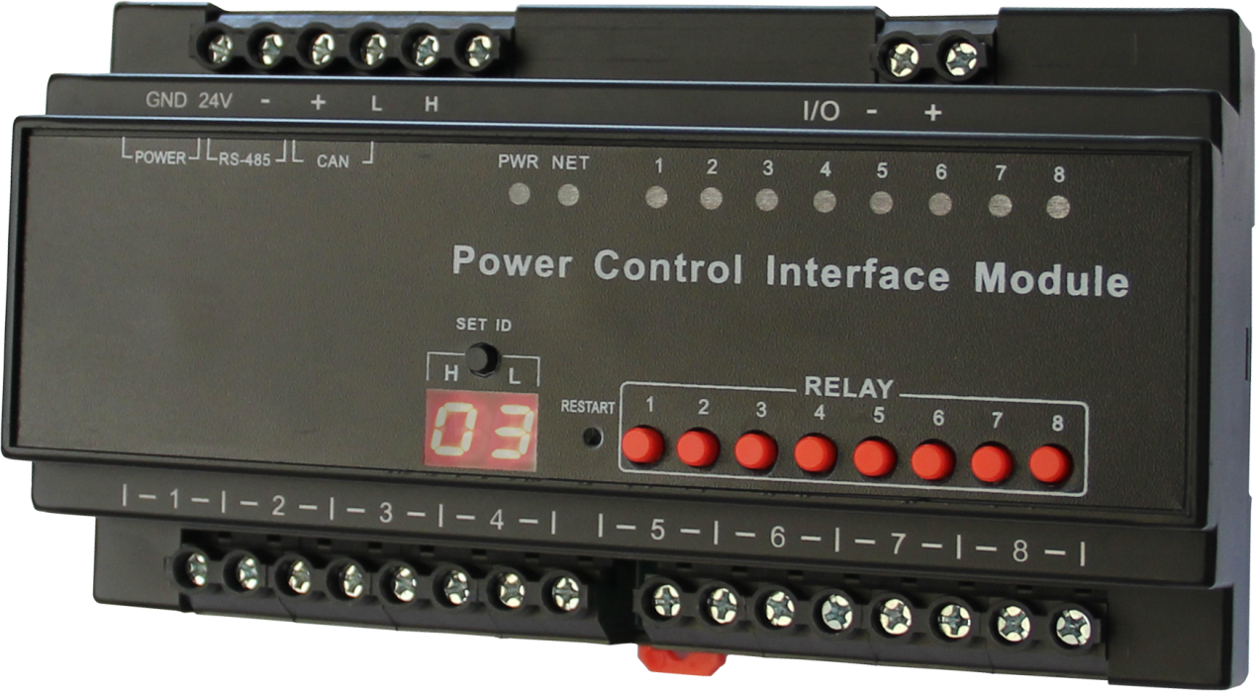
产品描述：
A-PW8mini是YUNVEI最新的电箱导轨式系列产品家族中的一员。A-PW8mini主要应用于控制系统中的可编程开关模块，可以控制应用与会场需求的电源以及环境灯光等开关变量，通过与中控系统的连接对周边设备进行定时以及延时的闭合，起到对设备的管理和保护作用。允许强电以及弱电方式输入输出，单路最大负载2000W，总负载16000W的设计满足了会场的电源以及环境开关需求，设计采用优质的继电器模块，自带线圈顺势抑制直流电路，电路寿命大于10万次。主机面板采用双反馈设计，自带信号反馈信息系统以及双开系统，通过面板按键开关，可以手动强制闭合或打开其管理的相应继电器模块，通过信息反馈系统的工作状态指示灯能够清晰的了解其对应继电器的工作状态，使其在工程应用以及系统维护更加的可靠。
产品特性：
◆ 手动控制：在机器的正上方，有8个按键开关，紧急情况下可以手动控制继电器的开关，在中控出现故障时可以使用这一功能，很好的保护其他的设备；
◆ 协议兼容：采用RS485控制方式；
◆ ID选择 ：旋转的ID切换设置网络ID身份代码；
◆ 每路继电器都为一对常开接口，有输入输出两个接线柱。
技术参数：
常规参数
载入容量 | 单路功率10A
ID选择 | 旋转的ID切换设置网络ID身份代码
电源： | 24VDC网络供电
控制方法： | 通过RS485协议控制
单路或多路开关： | 可接YUNVEI分布式云中央网络控制系统
外形尺寸： | 60H x 88W x 158L（MM）
重量： | 0.34AG

